МИНИСТЕРСТВО НАУКИ И ВЫСШЕГО ОБРАЗОВАНИЯ РФ
Федеральное государственное бюджетное образовательное учреждение высшего образования
«Московский Авиационный Институт»
(Национальный Исследовательский Университет)

Институт: №8 «Информационные технологии
и прикладная математика»
Кафедра: 806 «Вычислительная математика
и программирование»

Лабораторная работа № 3
по курсу «Виртуализация и облачные технологии»

Группа: М8О-206СВ-24
Студент: М.A. Фролов
Оценка:
Дата: 09.11.2025

Москва, 2025
ОГЛАВЛЕНИЕ
1 Тема 3
2 Задание 3
3 Ход лабораторной работы 4
4 Выводы 27

Тема
Виртуальные машины

Задание
- Сделайте ВМ и поставьте на нее Nginx – можно через init, а можно и через консоль. Загрузите туда ту же статику, что загружали в S3
- В консоли YC создайте снимок диска
- Сделайте новую ВМ в другой зоне доступности (в разделе снимков дисков у снимка есть опция «Восстановить ВМ»
- Сделайте образ диска и дайте права на доступ к нему всем пользователям

Ход лабораторной работы
Создаю ВМ и ставлю туда nginx через терминал, загружаю статику через Object Storage (выбираю самую простую конфигурацию из 2 ядер Intel Ice Lake, Ubuntu 24.04 LTS) в зоне доступности ru-central1-d, добавляю публичный IP-адрес
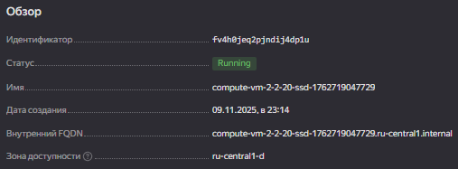
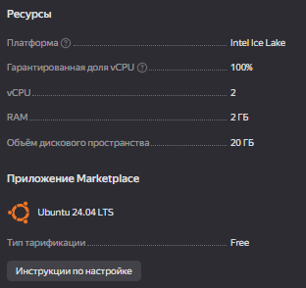

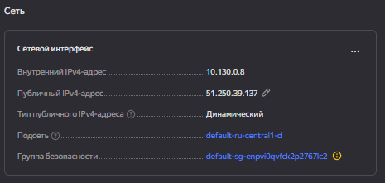
После создания и запуска виртуальной машины, устанавливаю и запускаю nginx
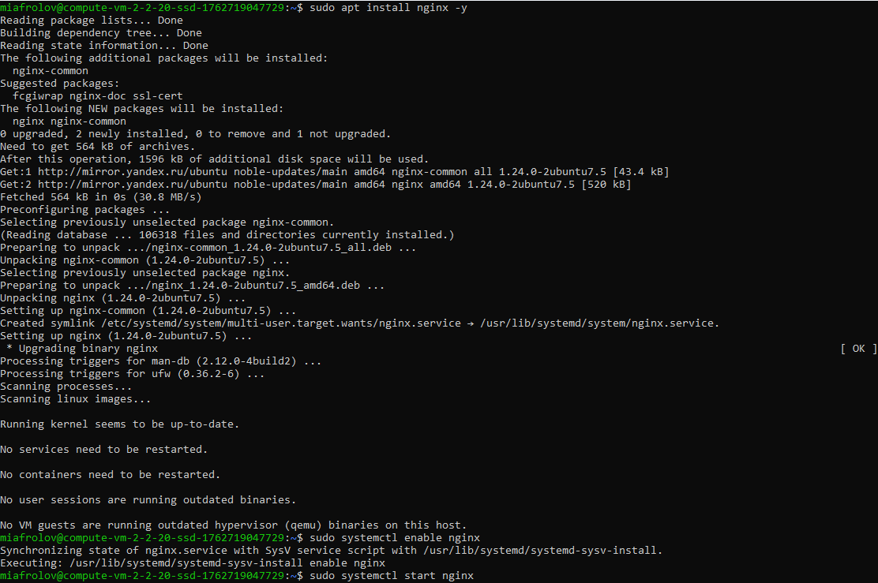

Скачиваю статику по ссылке из Object Storage и перекладываю ее в /var/www/html, откуда её подцепит nginx
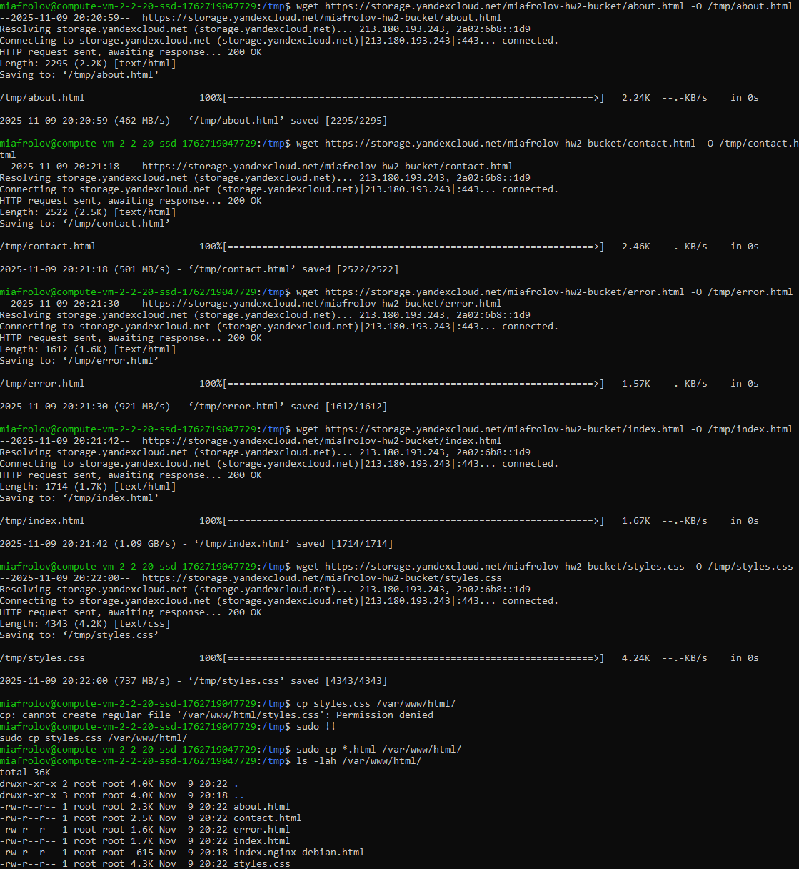

Перехожу по IP адресу виртуальной машины и открывается сайт
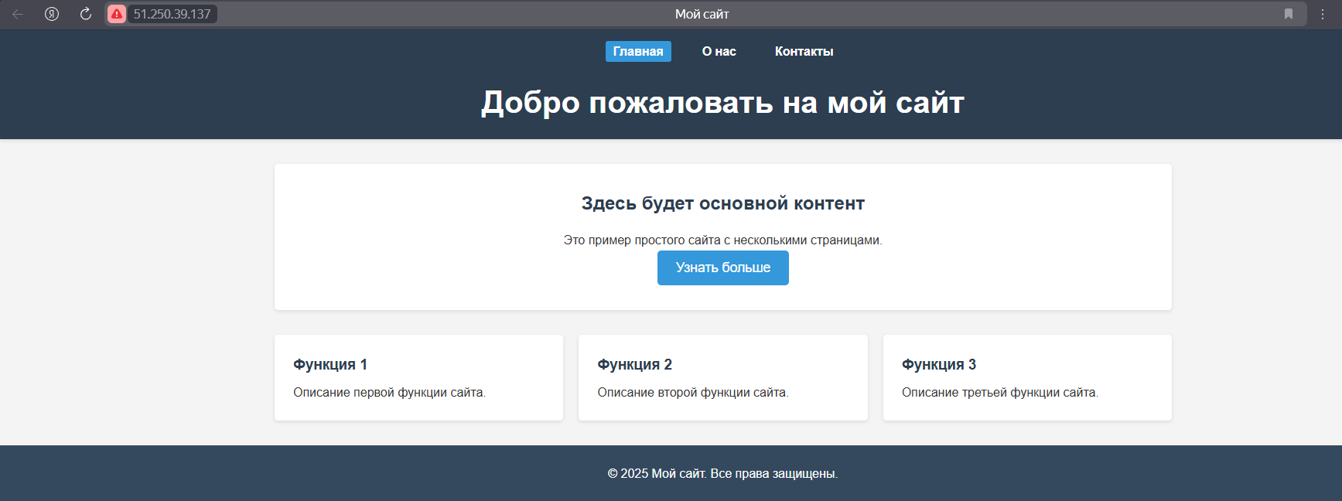
Создаю снимок диска (в снимке диска только те данные, которые были записаны на диск, так что он весит всего 3.6Гб, что гораздо меньше 20Гб исходного лимита диска)
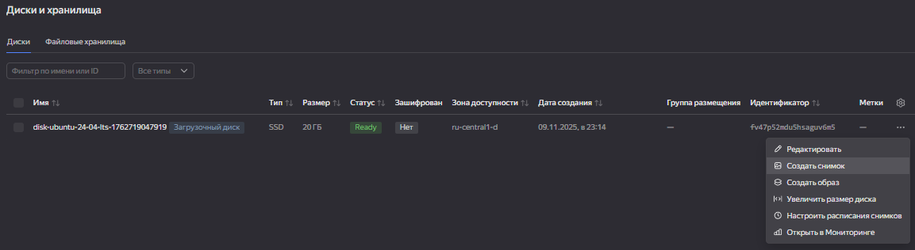
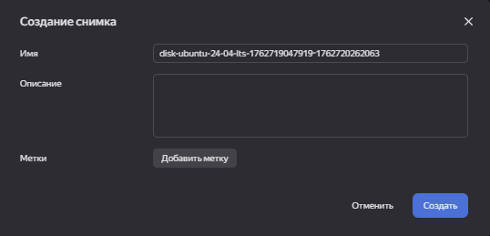
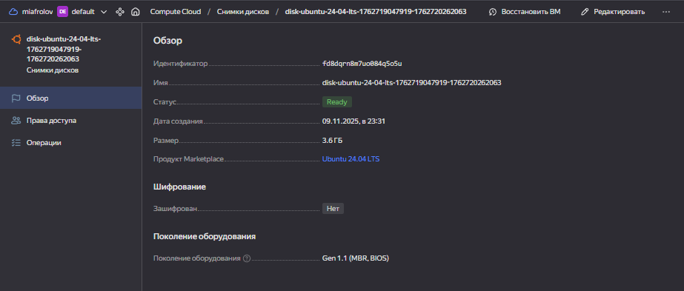
Восстанавливаю ВМ в другой зоне доступности (ru-central1-a вместо -d) из этого диска
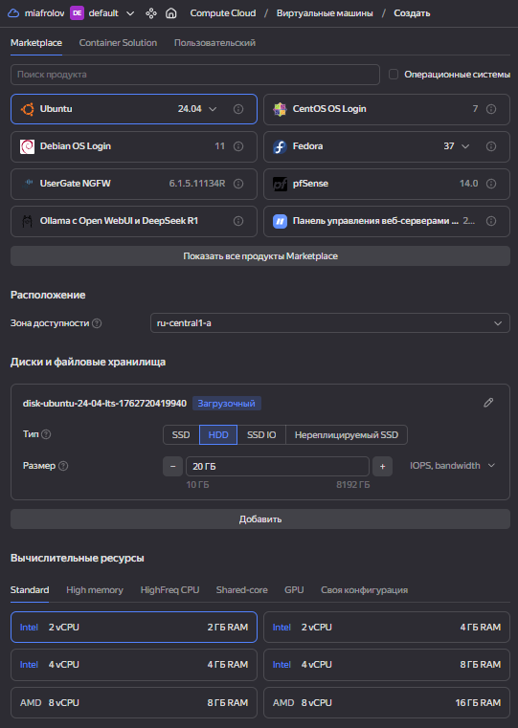
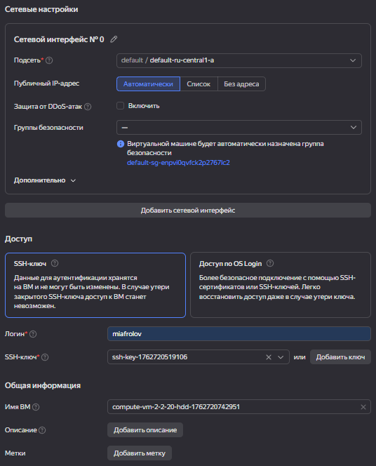
Теперь в списке виртуальных машин их 2
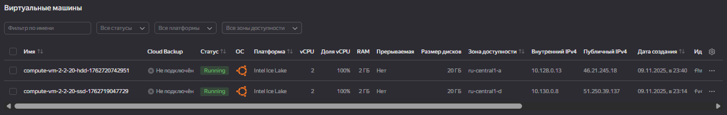
Через как-то время копия виртуальной машины стартует и при переходе по её IP-адресу также открывается сайт (потому что в снимке диска уже были установленные nginx и статика сайта)
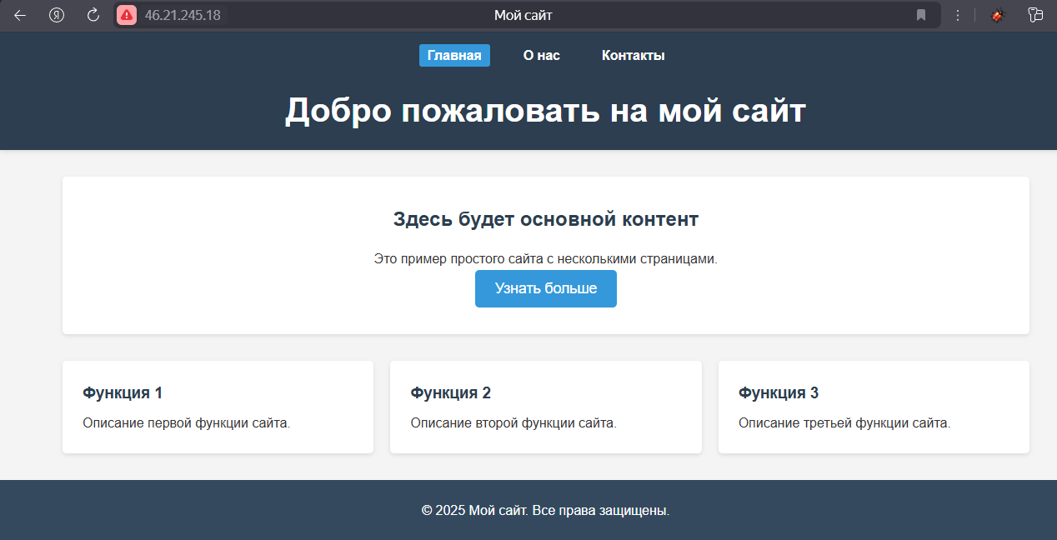Создаю образ диска (полную копию содержимого диска и файловой системы диска), поэтому его вес будет равен объему диска.
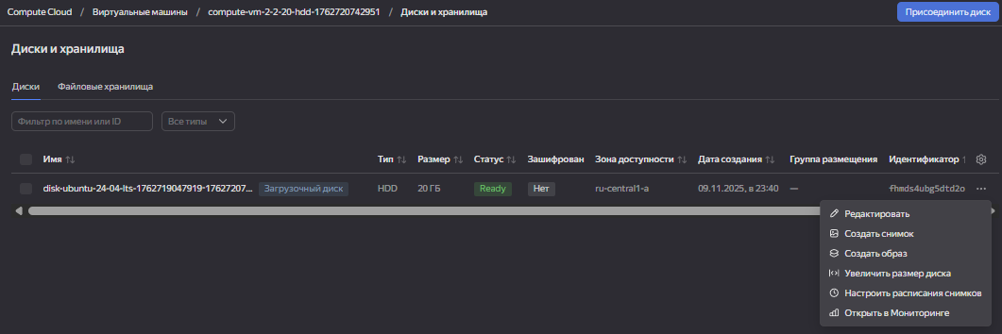
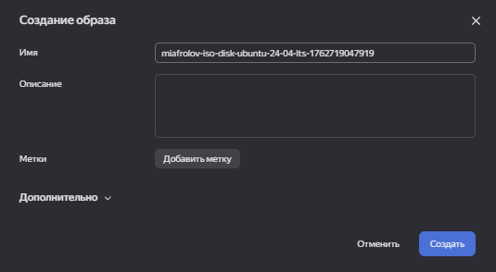
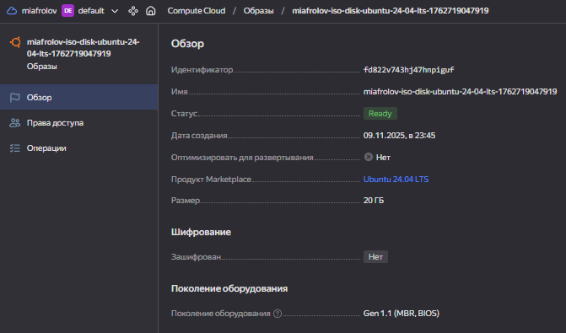
Выдаю доступ к образу для всех пользователей
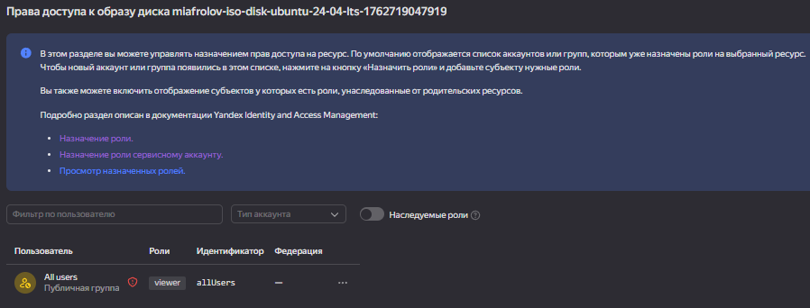

Выводы
В ходе лабораторной работы я познакомился с Yandex Cloud Compute Cloud. Разбирался, как разворачивать инфраструктуру и автоматизировать рутинные операции.
Что сделал с виртуальными машинами:
- создал ВМ в двух разных зонах доступности — понял, как это помогает повысить отказоустойчивость;
- установил и настроил Nginx, залил статический контент — убедился, что сайт действительно становится доступен по IP;
- снял снимок диска — освоил базовый способ резервного копирования;
- из снимка развернул новую ВМ в другой зоне — на практике увидел, как можно быстро восстановить инфраструктуру;
- создал публичный образ диска — теперь его можно использовать для быстрого развёртывания похожих серверов.

